Alur Persetujuan Pesanan Pembelian
Ringkasan Proses — Kondisi Saat Ini vs Usulan Perbaikan

Dokumen ini merangkum proses persetujuan pesanan pembelian: kondisi saat ini (manual) dan usulan perbaikan (otomatis untuk pesanan bernilai kecil), disajikan secara ringkas tanpa detail teknis.

A. Kondisi Saat Ini (Manual)
Setiap pesanan, baik bernilai kecil maupun besar, diperiksa dan disetujui oleh atasan satu per satu. Diagram dibaca dari kanan ke kiri: dimulai saat staf membuat pesanan (kanan), berakhir saat pesanan disetujui atau ditolak (kiri).
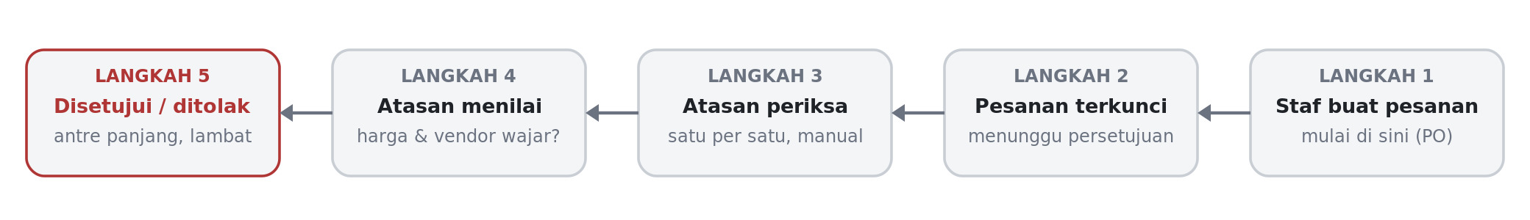
Gambar 1 — Proses saat ini, dibaca dari kanan ke kiri
- Seluruh pesanan masuk dalam satu antrean yang sama, tanpa dipilah berdasarkan nilai.
- Atasan memeriksa dan menilai setiap pesanan secara manual — memerlukan waktu.
- Tidak ada pengingat otomatis, sehingga pesanan berpotensi tertahan lama.

B. Usulan Perbaikan (Otomatis)
Sistem secara otomatis memeriksa pesanan baru setiap 10 menit, kemudian memproses pesanan bernilai kecil tanpa perlu melibatkan atasan. Pesanan bernilai besar tetap diteruskan ke atasan seperti proses saat ini.
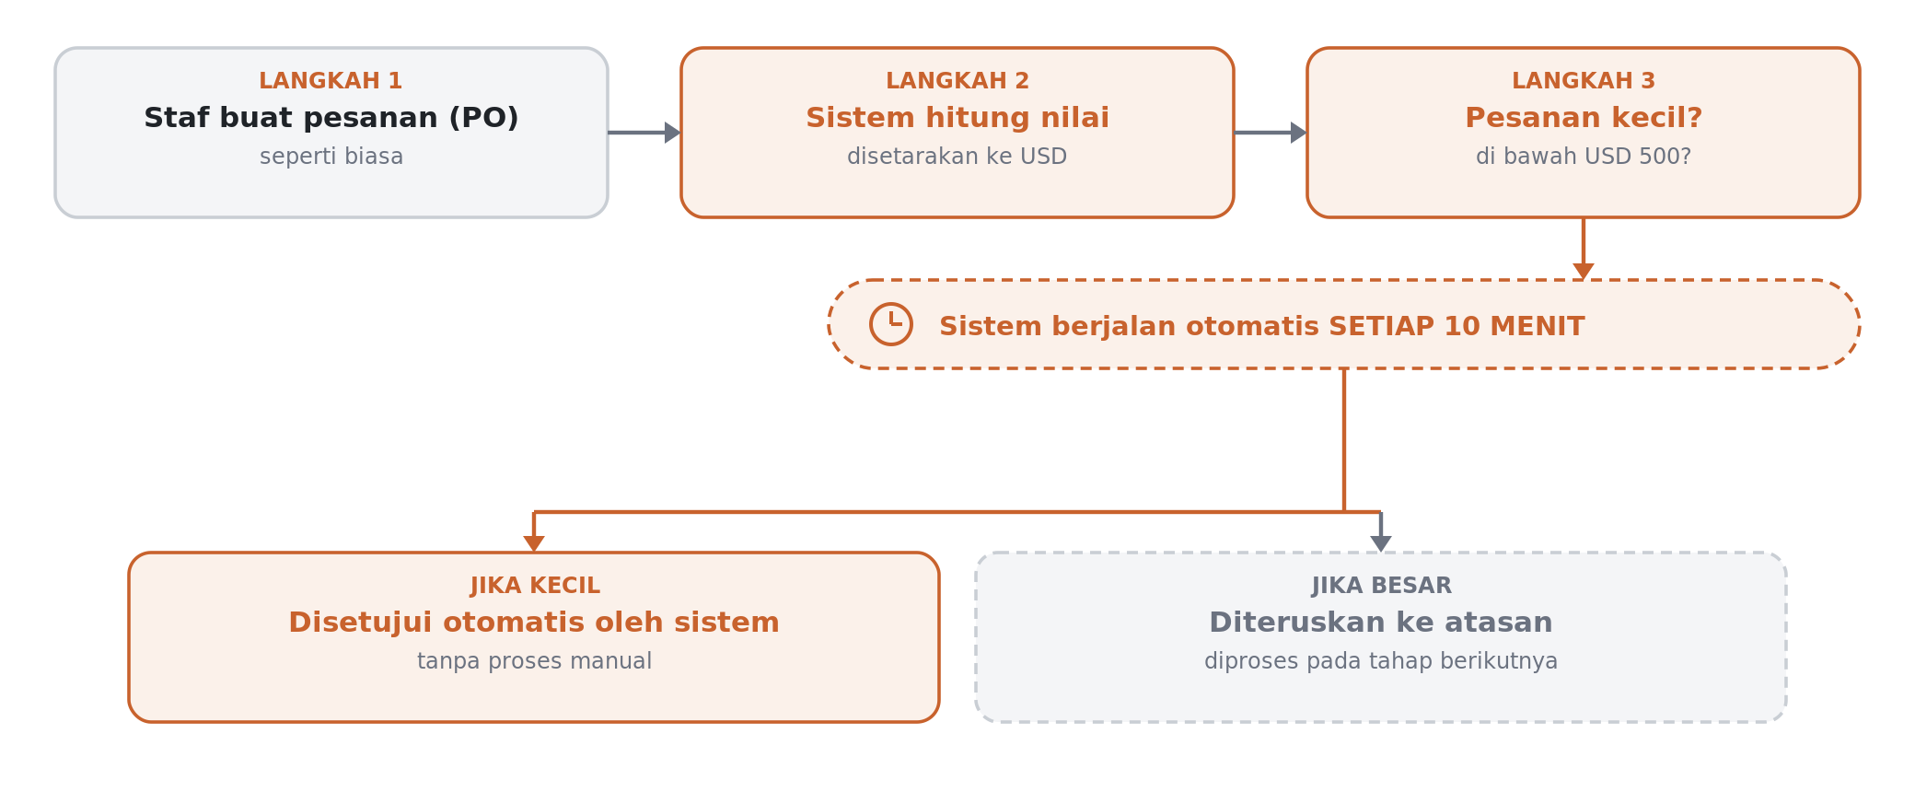
Gambar 2 — Usulan proses, sistem berjalan otomatis tiap 10 menit
- Pesanan bernilai kecil (di bawah ambang batas tertentu) disetujui otomatis oleh sistem.
- Pesanan bernilai besar tetap diteruskan ke atasan untuk diproses pada tahap berikutnya.
- Pemeriksaan berjalan terjadwal setiap 10 menit, sehingga pesanan tidak menunggu lama.
- Atasan dapat lebih fokus pada pesanan yang memerlukan perhatian, karena volume antrean berkurang.

Catatan istilah (referensi teknis)
Pesanan pembelian = Purchase Order (PO). “Sistem berjalan otomatis tiap 10 menit” = background job terjadwal (SM36) yang menjalankan program ZMMI_PO_RELEASE. “Pesanan bernilai kecil” = nilai di bawah USD 500. “Diteruskan ke atasan” = jalur routing persetujuan pada tahap Sprint 2.

